**Сушко Адам (Suszko Adam)**

24 января 1809 г – венчание с девкой Агапой Скакун с деревни Осово (НИАБ 136-13-920, лист 14об, №1/1809-б (ориг)).

5 февраля 1811 г – крещение сына Салезия (НИАБ 136-13-894, лист 80, №8/1811-р (ориг)).

15 августа 1816 г – крещение дочери Домицели (НИАБ 136-13-894, лист 94, №22/1816-р (ориг)).

1 декабря 1818 г – крещение дочери Магдалены (НИАБ 136-13-894, лист 99об, №41/1818-р (ориг)).

24 июня 1819 г – крещение сына Яна (НИАБ 136-13-894, лист 101, №32/1819-р (ориг)).

21 августа 1821 г – крещение дочери Марты (НИАБ 136-13-894, лист 107, №39/1821-р (ориг)).

**НИАБ 136-13-920:** Лист 14об. **Метрическая запись №1/1809-б (ориг).**

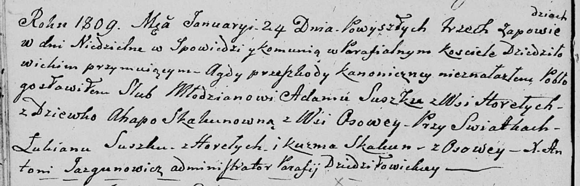

Дедиловичская Покровская церковь. 24 января 1809 года. Метрическая запись о венчании.

Suszko Adam – жених, с деревни Горелое.

Skakunowna Ahapa – невеста, девка, с деревни Осовo.

Suszko Łukjan – свидетель, с деревни Горелое.

Skakun Kuzma – свидетель, с деревни Осовo.

Jazgunowicz Antoni – ксёндз.

**НИАБ 136-13-894:** Лист 80. **Метрическая запись №8/1811-р (ориг).**

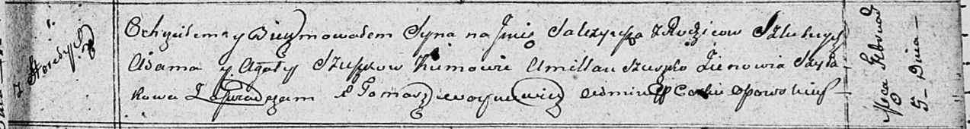

Осовская Покровская церковь. 5 февраля 1811 года. Метрическая запись о крещении.

Szuszko Salezyasz – сын родителей с деревни Горелое.

Suszko Adam – отец.

Suszkowa Agata – мать.

Szuszko Amillan – кум.

Szyłakowa Zienowia – кума.

Woyniewicz Tomasz – ксёндз.

**НИАБ 136-13-894:** Лист 94. **Метрическая запись №22/1816-р (ориг).**

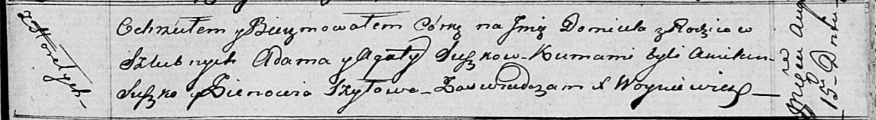

Осовская Покровская церковь. 15 августа 1816 года. Метрическая запись о крещении.

Suszkowna Domicela – дочь родителей с деревни Горелое.

Suszko Adam – отец.

Suszkowa Agata – мать.

Suszko Amilan – кум.

Szyłowa Zienowia – кума.

Woyniewicz Tomasz – ксёндз.

**НИАБ 136-13-894:** Лист 99об. **Метрическая запись №41/1818-р (ориг).**

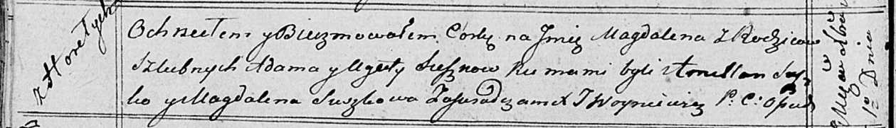

Осовская Покровская церковь. 1 декабря 1818 года. Метрическая запись о крещении.

Suszkowna Magdalena – дочь родителей с деревни Горелое.

Suszko Adam – отец.

Suszkowa Agata – мать.

Suszko Amellan – кум.

Suskowa Magdalena – кума.

Woyniewicz Tomasz – ксёндз.

**НИАБ 136-13-894:** Лист 101. **Метрическая запись №32/1819-р (ориг).**

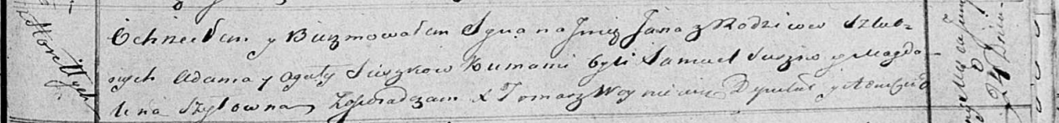

Осовская Покровская церковь. 24 июня 1819 года. Метрическая запись о крещении.

Suszko Jan – сын родителей с деревни Горелое.

Suszko Adam – отец.

Suszkowa Agata – мать.

Suszko Samuel – кум.

Szyłowna Magdalena – кума.

Woyniewicz Tomasz – ксёндз.

**НИАБ 136-13-894:** Лист 107. **Метрическая запись №39/1821-р (ориг).**

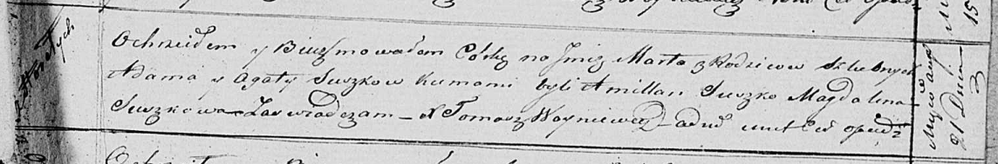

Осовская Покровская церковь. 21 августа 1821 года. Метрическая запись о крещении.

Suszkowna Marta – дочь родителей с деревни Горелое.

Suszko Adam – отец.

Suszkowa Agata – мать.

Suszko Amillan – кум.

Suszkowa Magdalena – кума.

Woyniewicz Tomasz – ксёндз.